TIPPS ZUR AHNENFORSCHUNG

(Webseite Familie Reemts)
Zugriff: 01.06.2023
https://www.breemts.de/tipps-zur-ahnenforschung.html

Wie beginnt man bei der Ahnenforschung ?

Um die eigenen Vorfahren zu erforschen gibt es folgende Unterlagen, die zu Beginn der Suche hilfreich sind:
- Familienstammbuch: Um die Daten der Eltern/Großeltern zu ermitteln
- Standesamt: Bei zuständigen Standesamt können weitere Unterlagen angefordert werden.
Mit den Grunddaten der Großeltern können weitere Quellen benutzt werden:
- Kirchenbücher: Sind die primären Quellen.
- Ortsfamilienbücher, Sippenbucher, Deutsche Geschlechterbücher
- Informationen der regional zuständigen Vereine und Gruppen
- Im Internet: Suche über Mailinglisten,Newsgroups, ...

Grundlagen und Hilfsmittel

Hat man schon ein paar Vorfahren ermittelt müssen diese Daten jetzt noch vernünftig dargestellt werden. Am besten eignen sich hier natürlich...

Computerprogramme:
Für meine Daten benutze ich das kostenlose Programm Ahnenblatt von Dirk Böttcher. Die Bedienung ist sehr einfach und die Darstellung der Ergebnisse ist bei kleinen Datenmengen sehr gut.

Für die Darstellungen der Familiendaten gibt es verschiedenen Arten:

- Ahnentafel als Stammbaum
Die klassische Darstellungsart wie ein Baum mit vielen Ästen und Zweigen

- Listen nach Generationen und mit einer Nummerierung
Die Ahnenlisten werden nach Generationen gegliedert, wobei die Zählung mit der Ausgangsperson (Proband) beginnt und dieser die Überschrift "1. Generation“ erhält. Die Eltern des Probanden bilden die "2. Generation" usw. Abweichend davon kann auch die "1. Generation" erst bei den Eltern des Probanden anfangen.
Die Nummerierung der Personen erfolgt nach dem 1898 von Stephan Kekule von Stradonitz in Deutschland eingeführten System: Der Proband erhält die Nummer 1, seine Eltern die Ahnennummern 2 (Vater) und 3 (Mutter), seine Großeltern 4 (Vaters Vater), 5 (Vaters Mutter), 6 (Mutters Vater) und 7 (Mutters Mutter) usw. Auf diese Weise erhalten alle weiblichen Personen eine ungerade, alle männlichen eine gerade Zahl sowie jeder Vater die doppelte Zahl seines Kindes, dessen Ehefrau diese doppelte Zahl plus 1
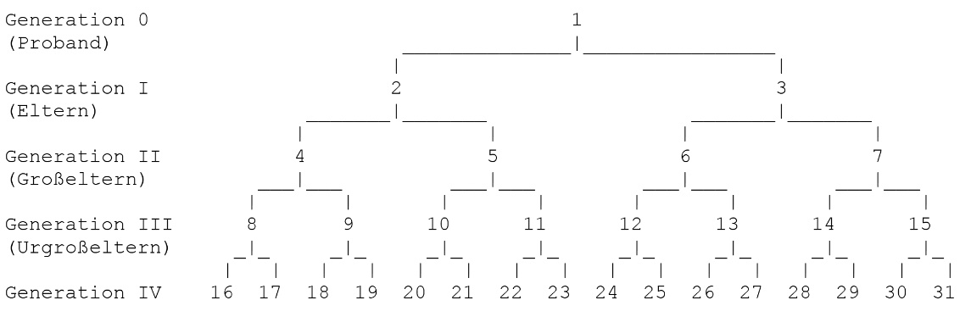
(z.B.: Der Vater der Person Nr. 12 erhält die Zahl 12x2 = 24, die Mutter die Zahl 12x2 + 1 = 25)

- Namensliste von A-Z
Die alphabetische Reihenfolge ist natürlich die einfachste Art seine Familie darzustellen. Jedoch ist dann eine genaue Zuordnung zu den anderen Familienmitgliedern wichtig.

Wichtige Links
GenWiki Allgemein: http://wiki-de.genealogy.net/Hauptseite
GenWiki Metasuche: http://meta.genealogy.net/
Family Search von den Mormonen: https://www.familysearch.org/

Bezeichnung der Vorfahren

Für die Bezeichnung der Vorfahren hat die Genealogie eigene Begriffe eingeführt.
Anstatt der Ur-Ur-Ur-Urgroßeltern gibt es folgende Begriffe:
 | Eltern |  |  | 1. Generation
 | Großeltern |  |  | 2. Generation
 | Urgroßeltern |  |  | 3. Generation
 | Alteltern (Ur-Urgroßeltern) |  |  | 4. Generation
 | Altgroßeltern |  |  | 5. Generation
 | Alturgroßeltern |  |  | 6. Generation
 | Obereltern |  |  | 7. Generation
 | Obergroßeltern |  |  | 8. Generation
 | Oberurgroßeltern |  |  | 9. Generation
 | Stammeltern |  |  | 10. Generation
 | Stammgroßeltern |  |  | 11. Generation
 | Stammurgroßeltern |  |  | 12. Generation
 | Ahneneltern |  |  | 13. Generation
 | Ahnengroßeltern |  |  | 14. Generation
 | Ahnenurgroßeltern |  |  | 15. Generation
 | Urahneneltern |  |  | 16. Generation
 | Urahnen-Großeltern |  |  | 17. Generation
 | Urahnen-Urgroßeltern |  |  | 18. Generation
 | Erzeltern |  |  | 19. Generation
 | Erzgroßeltern |  |  | 20. Generation
 | Erzurgroßeltern |  |  | 21. Generation
 | Erzahneneltern |  |  | 22. Generation
 | Erzahnen-Großeltern |  |  | 23. Generation
 | Erzahnen-Urgroßeltern |  |  | 24. Generation
Ob diese Bezeichnungen wirklich sinnvoll sind, ist eine andere Frage. Leichter nachvollziehbar sind Angaben wie z.B. "Die Vorfahren der 5. Generation".

Benennung der Verwandten
Die Bezeichung der Verwandten hat schon zu vielen Diskussionen geführt. Es gibt viele verschiedene Varianten.
Hier ist eine graphische Darstellung, wo die Zusammenhänge einfach erklärt werden:
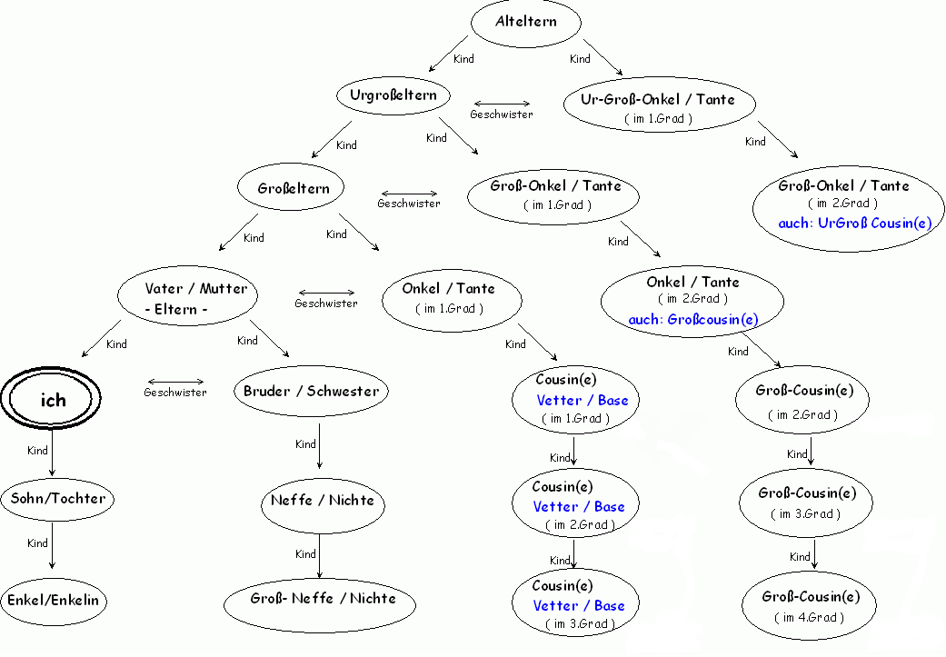

Ahnenschwund
Wenn in einer Ahnentafel eine Person mehrmals als Vorfahre genannt wird, bezeichnet man das als Ahnen-Implex, Ahnenverlust oder Ahnenschwund. Der Fall tritt auf, wenn in späteren Generationen z. B. die Ur-Enkel eines Vorfahren zusammen heiraten und Kinder bekommen. Normalerweise kommt das erst ab der 4. Generation vor, da Verwandten-Ehen kirchlich nicht gestattet wurden.
Bei großen Ahnentafeln und wenn viele Vorfahren aus dem gleichen Gebiet stammen, kommt es aber zwangsläufig zum Ahnenschwund. Daher kommt auch die oft zitierte Aussage: Wer noch keinen Ahnenschwund in seiner Ahnentafel hat, hat nur noch nicht lange genug geforscht.

Generation | ca. Jahr | Bezeichnung | theoretische Anzahl der Personen je Generation | Nummern der Personen (Kekule)
0 | 2000 | Proband | 1 | 1
1 | 1970 | Eltern | 2 | 2-3
2 | 1940 | Großeltern | 4 | 4-7
3 | 1910 | Urgroßeltern | 8 | 8-15
4 | 1880 |  | 16 | 16-31
5 | 1850 |  | 32 | 32-63
6 | 1820 |  | 64 | 64-123
7 | 1790 |  | 128 | 124-255
8 | 1760 |  | 256 | 256-511
9 | 1730 |  | 512 | 512-1023
10 | 1700 |  | 1.024 | 1.024-2.047
11 | 1670 |  | 2.048 | 2.048-4.095
12 | 1640 |  | 4.096 | 4.096-8.191
13 | 1610 |  | 8.192 | 8.192-16.383
14 | 1580 |  | 16.384 | 16.384-32.767
15 | 1550 |  | 32.768 | 32.768-65.535
16 | 1520 |  | 65.536 | 65.536-131.071
17 | 1490 |  | 131.072
18 | 1460 |  | 262.144
19 | 1430 |  | 524.288
20 | 1400 |  | 1.048.576
21 | 1370 |  | 2.097.152
22 | 1340 |  | 4.194.304
23 | 1310 |  | 8.388.608
24 | 1280 |  | 16.777.216

Schriftarten
In alten Urkunden werden Ihnen neben der altdeutschen Frakturschrift (Druckbuchstaben) hauptsächlich alte Handschriften wie Kurrentschrift oder Sütterlin begegnen.
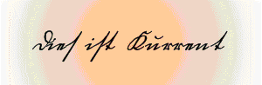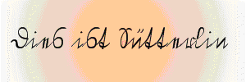
"Dies ist Kurrent" "Dies ist Sütterlin"
Wenn Sie diese Schriften nicht lesen können, ist es für den Anfang hilfreich, sich diese Fonts (ttf) unter Windows zu installieren und dann mit Hilfe eines Textprogrammes sich damit vertraut zu machen.Die Schriftarten Sütterlin.ttf und Kurrent.ttf sind leicht im Internet zu finden.
Eine gute Web-Seite zum lernen alter Schriften ist www.suetterlinschrift.de.

Tipps zum Lesen alter Handschriften
Eigentlich ist es gar nicht so schwer, wenn Sie die lateinische Schreibschrift beherrschen und eine Buchstabentabelle zur Hilfe nehmen.

e und n:
Schwierigkeiten bereitet die Unterscheidung des kleinen e vom n. Eine Unterscheidungshilfe kann hier der beim e weiter oben ausgeführte Ansatz des zweiten Bogens sein, wohingegen das n zumeist eine durchgehende Zackenlinie ist.

s und v:
Auch das kleine s und v sind gewöhnungs-bedürftig, da das s zumeist nur ein nach unten geöffneter Haken ist und das v so ganz anders als gewohnt aussieht.

a, g, o und q:
Beim kleinen a, g, o und q in Sütterlin sollten Sie sich verinnerlichen, dass der obere Bogen der Buchstaben nicht ganz geschlossen ist, dann können Sie die Buchstaben leichter erkennen.

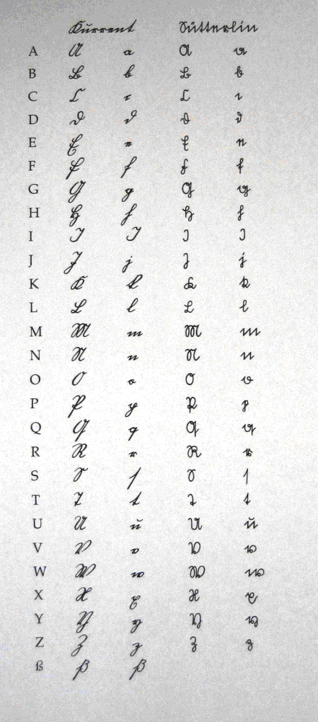
Alte Begriffe in Latein
Die Einträge kommen aus dem Internet und erheben keinen Anspruch auf Richtigkeit (bin kein Lateiner).
Alte Berufe
aeditui (editui) Glöckner, Mesner
agricola Landmann, Bauer, Ackerbauer
balneator Bader, Badstübner
califex Kelchmacher, Kannengießer
chirurgus, chyrurgus Chirurg, Wundarzt
faber Handwerker
faber ferrarius Hufschmied
famula Dienerin, Magd
laborarius Arbeiter
lanifex Tuchmacher
lanius Fleischhauer, Metzger, Schlächter, Henker
ludimagister Lehrer
magister Meister, Vorsteher
medicus Arzt
mercator Kaufmann, Handelsmann
mercenarius Tagelöhner
miles Soldat, Söldner
molitor Müller
rusticus Bauer
sartor Schneider
sutor Schuhmacher, Schuster
textor Weber

Leiteinische Begriffe in Kirchenbüchern von A-Z
A
abortus Fehlgeburt
aeditui (editui) Glöckner, Mesner
alhir (von) hier
altera die am anderen Tag
amb. (ambo) beide zusammen
anno luctus Trauerjahr
aetatis im Alter von
avius/avia Großvater/Großmutter
B
baptizata getauft
baptizatus Täufling
C
catholica nach kath. Recht
circiter ringsumher, ungefähr
civis Bürger, Einwohner
coemetrio Friedhof
conjugium Ehe
conjunctus verheiratet
conjux/conjugum ehelich
contraxit matrimonium cum schloss Ehe mit
copulatio Trauung
copulatus est getraut worden
copuliert wurden getraut
cum mit
D
de vita decedere aus dem Leben scheiden
deflorata nicht mehr jungfräulich, entjungfert
defunctus est verstorben
denatus verstorben
denubo, nupsi, nuptum aus dem Elternhaus wegheiraten, sich verheiraten
denuncatio Aufgebot
dict. (dictus) genannt
dies Tag
dispens Ausnahmebewilligung (für die Eheschließung)
E
ecclesia Kirchengemeinde
eodem (eo diem) am selben Tag
exitus Tod
ex loco/ex eodem loco aus dem Ort/aus demselben Ort
expositus Findling
F
familia defuncta ausgestorbene Familie
filius/filia Sohn/Tochter
fil leg. legitimes Kind
fol. (folio) Blatt
G
genitus gezeugt
H
hic hierorts, hier
hodie an diesem Tag
honestus/honesta ehrwürdig
huius diese/dieses
huius anni dieses Jahr
I
ibidem ebenda, daselbst
illegitim/illegitima unehelich
in absentia in Abwesenheit
infans Kind
innuptus unverheiratet
in periculo morti in Todesgefahr (bei Nottaufen)
inquil.(inus) Einwohner
intestatus ohne Testament verstorben
K
kopulation Trauung
kopuliert getraut
L
laborius, laborarius Tagelöhner, Arbeiter, Gehilfe
levans Pate, Patin (wörtl. aus der Taufe gehoben)
levir Schwager
liber Buch
libera ledig
ligatus gebunden
ludimagister Lehrer
M
mane morgens, früh
maritus/marita Ehemann/Ehefrau
mater Mutter
materna Patin
matrimonium Ehe
mensis Monat
mercenarius Tagelöhner
minimus/minima der Jüngste/die Jüngste
molitor Müller
morbus an Krankheit verstorben
mortalis sterblich
mortus, mori gestorben
mortuus tot, Leiche
munitus/munita versehen
N
natalis Geburtsort
natus/nata geboren
nothus uneheliches Kind
nunc jetzt
nupta Braut, junge Frau
nuptiae Hochzeit
nutrix Amme
O
obiit starb
oiby (omnibus sacramentis) mit allen Sakramenten
olim einst = verstorben
P
pater Vater
patrini Taufpaten
patrius/patria Pate/Patin
pius/pia fromm
poena Strafe, Rache, Bestrafung, Pein
posthumus nach dem Tod
proclamatio Aufgebot
provisus/provisa mit Sterbesakramenten versorgt
puer/puella Junge/Mädchen
pudica sittsam
R
relictus/relicta Hinterlassener/Hinterlassene
renatus/renata getauft
requiem Totengedächtnis
requies Totenruhe
rite munitus/munita mit (kirchlichen) Riten versorgt
rusticus Bauer
S
senex Greis
sepultura Begräbnis
sepultus/sepulta beerdigt
sermo/sermon Rede, Leichenpredigt
solitus gewöhnlich, üblich
solutus/soluta ledig
sponsalia Mitgift
sponsus/sponsa Bräutigam/Braut
spurius/spuria unehelicher Sohn/Tochter
T
testes Trauzeugen
testis Zeugnis
textor Weber
toxitus vergiftet
tumulatus/tumulata begraben
U
ux. (uxor) Ehefrau
V
viduus/vidua Witwer/Witwe
virgoa Jungfrau
violatia Entehrung
vita das Leben
vulgo genannt
Schreibweise der Monate
7ber, 7bris September
8ber, 8bris Oktober
9ber, 9bris November
10ber, 10bris Dezember
Xber, Xbris Dezember
Wörter mit der Endung -y oder -g
In den Kirchenbüchern begegneten mir öfter Wörter mit der Endung -y oder -g (z.B. bei oiby), obwohl es diese im Lateinischen nicht gibt. Im Internet fand ich den entscheidenden Tipp: Die Endung -us wurde früher oft mit einem y oder g am Wortende abgekürzt! Oiby heißt somit omnibus = alle!
Typische lateinische Redewendungen
eodem die natus et baptizatus est am selben Tag wurde geboren und getauft
Legitimatio per matrimonium subsequens durch nachfolgende Ehe der Eltern legitimiertes Kind
per matrimonium subsequens legitimatus (p.m.s.l.) durch nachfolgende Ehe legitimiertes voreheliches Kind
ter de more proclamati nach der Sitte entsprechendem dreimaligem Aufgebot
sine preavia proclamatione ohne vorheriges Aufgebot
matrimonium clandestinum Winkelehe; formlose, heimliche Ehe
matrimonium claudicans rechtlich unvollkommene Ehe
matrimonium conscientiae heimliche Ehe
matrimonium ad morganaticum nicht standesgemäße Ehe, Ehe zur linken Hand
matrimonium occultum geheime Ehe
matrimonium putativum vermeintliche, d.h. nichtige Ehe
matrimonium virgineum Josephsehe
declaratio nullitatis matrimonii Nichtigkeitserklärung der Ehe
sacris oiby munita mit allen (Sterbe-)Sakramenten versorgt
omnibus sacramentis provisa mit allen (Sterbe-)Sakramenten versorgt
sine luce et cruce (ohne Öffentlichkeit und Kreuz) Begräbnis ohne Feierlichkeiten, Gemeinde und Pfarrer. (Meist an der Friedhofsmauer oder außerhalb des Friedhofes. So wurden i.d.R. Selbstmörder und Ungläubige begraben)
Lateinische Datumsangaben
cantate 4. Sonntag nach Ostern
corpus Christi Fronleichnam
epiphanias Dreikönigstag
estomihi oder quinquagesimae 7. Sonntag vor Ostern
exaudi 6. Sonntag nach Ostern
exspectatio (Erwartung Mariä) (18. XII.)
feria Feiertag
gaudete 3. Advent
invokavit 6. Sonntag vor Ostern
jovis sancta Gründonnerstag
judika 5. Sonntag vor Ostern (auch Passionssonntag)
laetare 4. Sonntag vor Ostern
martini St. Martin
michaelis Michaelistag (29. IX.)
misericordia 2. Sonntag nach Ostern
okuli 3. Sonntag vor Ostern
palmarum Palmsonntag (Sonntag vor Ostern)
pascha, paschat Ostern
pascha rosarum Pfingsten
pascha passionis 2. Sonntag vor Ostern
quatragesima Aschermittwoch
quasimodogeniti 1. Sonntag nach Ostern
remigius 1. X.
reminiscere 5. Sonntag vor Ostern
rogate 5. Sonntag nach Ostern
septuagesimae 9. Sonntag vor Ostern
sexagesimae 8. Sonntag vor Ostern
sanctorum omnium Allerheiligen (1. XI.)
trinitatis Dreifaltigkeitstag
viridium dies Gründonnerstag

Datumsangaben

In Kirchenbüchern und anderen alten Urkunden wurden Datumsangaben häufig nicht nach dem heutigen Kalender vermerkt, sondern orientierten sich aufgrund der Volksfrömmigkeit nach kirchlichen Feiertagen und den Sonntagen im sog. Kirchenjahr. Darum ist es für Ahnenforscher hilfreich, die (oft lateinischen) Namen der Sonn- und Feiertage zu kennen, um Datumsangaben wie z.B. "Michaelis" korrekt datieren zu können.
Einteilung des Kirchenjahres
- Adventszeit (Ankündigung und Erwartung Christi Geburt)
- Weihnachtzeit und Jahreswechsel (Geburt Christi)
- Zeit nach Epiphanias (Fest der Erscheinung des Herren)
- Passionszeit (Leidenszeit Christi)
- Die Karwoche (Jesus stirbt am Kreuz)
- Osterzeit (Auferstehung Jesu von den Toten)
- Pfingstzeit (Ausgießung des Heiligen Geistes)
- Zeit nach Trinitatis (Tag der Heiligen Dreifaltigkeit: Vater, Sohn und Heiliger Geist)
Sonn- und Feiertage im Kirchenjahr
Das Kirchenjahr beginnt immer mit dem 1. Adventssonntag.
Adventszeit (November / Dezember)
- 1. Adventssonntag - Tag der Heiligen Barbara
- 2. Adventssonntag - Tag des Heiligen Nikolaus
- 3. Adventssonntag - Tag der Heiligen Luzia
- 4. Adventssonntag - Tag des Heiligen Thomas und Beginn der 12 Heiligen (rauhen) Nächte
Eigentlich kein kirchlicher Feiertag, aber als Datumsangabe auch in genealogischen Quellen anzutreffen:
- Nikolaustag - 6. Dezember
Weihnachtszeit
- Heiligabend - 24. Dezember (kein kirchlicher Feiertag, wird aber oft irrtümlich dafür gehalten)
- 1. Weihnachtstag - 25. Dezember (Geburtsfest Christi)
- 2. Weihnachtstag - 26. Dezember (Tag des Heiligen Stephanus)
- Epiphanias - 6. Januar (Tag der Heiligen drei Könige oder Dreikönigstag)
- 1. Sonntag nach Epiphanias - (kath.: Fest der Taufe des Herren)
- 2. Sonntag nach Epiphanias
- 3. Sonntag nach Epiphanias
- 4. Sonntag nach Epiphanias
- 5. Sonntag nach Epiphanias (oder letzter je nach Datum)
- Letzter Sonntag nach Epiphanias - Fest der Verklärung Jesu
Der Osterfestkreis und die Passionszeit
Ostern wird am Sonntag nach dem ersten Vollmond im Frühjahr gefeiert. Vom Termin des Osterfestes hängen die nachfolgenden Feiertage im Kirchenjahr ab; so der Beginn der Passionszeit, die damit verbundene Dauer der Epiphaniaszeit sowie Himmelfahrt, Pfingsten und Trinitatis als Feiertage.
- Septuagesimae - 3. Sonntag vor der Passionszeit (Rückwärtszählung!)
- Sexagesimae - 2. Sonntag vor der Passionszeit
- Estomihi oder Quinquagesimae - Sonntag vor der Passionszeit
- Aschermittwoch - Beginn der Fastenzeit (40 Tage vor Ostern)
- Invokavit - 1. Sonntag der Passionszeit (Vorwärtszählung!)
- Reminiszere - 2. Sonntag der Passionszeit
- Okuli - 3. Sonntag der Passionszeit
- Lätare - 4. Sonntag der Passionszeit
- Judika - 5. Sonntag der Passionszeit (auch Passionssonntag)
Die Karwoche
- Palmarum - 6. Sonntag der Passionszeit (Palmsonntag)
- Viridium - Tag vor Karfreitag (Gründonnerstag)
- Karfreitag - Tag der Kreuzigung Jesu
- Karsamstag - geht über in die Osternacht
Osterzeit
- Ostersonntag (auch Pessach, Pascha, Paschat)
In manchen Kirchenbüchern werden die Osterfeiertage wie folgt bezeichnet: Feria I. Paschat, Feria II. Paschat, Feria III. Paschat
- Ostermontag - Montag nach Ostern
- Quasimodogeniti - 1. Sonntag nach Ostern
- Miserikordia, Miserikordias Domini - 2. Sonntag nach Ostern
- Jubilate - 3. Sonntag nach Ostern
- Kantate - 4. Sonntag nach Ostern
- Rogate - 5. Sonntag nach Ostern
- Christi Himmelfahrt - 40 Tage nach Ostern
- Exaudi - 6. Sonntag nach Ostern
Pfingsten
- Pfingstsonntag - 50 Tage nach Ostern
- Pfingstmontag - Montag nach Pfingsten
Trinitatis (Dreifaltigkeitstag) und die Sonntage nach Trinitatis
- Trinitatis - Tag der Heiligen Dreieinigkeit oder Frommtag (Sonntag nach Pfingsten)
- Fronleichnam - Donnerstag nach Trinitatis (2. Donnerstag nach Pfingsten)
- 1. Sonntag nach Trinitatis (Vorwärtszählung!)
- 2. Sonntag nach Trinitatis
- 3. Sonntag nach Trinitatis usw. bis 22, 23, 24
Die Dauer der Zeit nach Trinitatis im Kirchenjahr und die Anzahl der gezählten Sonntage richtet sich nach dem Ostertermin (Anfang) und dem Datum des ersten Sonntags im Advent, dem Beginn des neuen Kirchenjahres (Ende). Je nach Zählung gibt es in den Kirchenbüchern demnach mindestens 22 Sonntage nach Trinitatis bzw. auch 23 oder 24; je nach Zeitpunkt des Osterfestes.
Weitere genealogische Datumsangaben
Nicht zum Kirchenjahr gehörig, aber oft in diesem Zusammenhang gebraucht und auch in Kirchenbüchern als Datum oder Terminangabe zu finden sind:
- Michaelis - 29. September
- Erntedankfest - Sonntag nach Michaelis, bzw. der 1. Sonntag im Oktober
- Reformationsfest - 31. Oktober (nur evangelisch)
- Allerheiligen - 1. November
- Allerseelen oder Martini - 11. November (St. Martin)
- Drittletzter Sonntag des Kirchenjahres -
- Vorletzter Sonntag des Kirchenjahres - Volkstrauertag
- Buß- und Bettag - Mittwoch zwischen dem vorletzten und dem letzten Sonntag im Kirchenjahr
- Letzter Sonntag des Kirchenjahres - Totensonntag (Sonntag vor dem 1. Advent)
Damit endet das Kirchenjahr und ein neues Kirchenjahr beginnt am 1. Advent-Sonntag.

